Falu Inner Wheel Club Distrikt 233 Sverige
K 70 Månadsbrev nr 9, Falu IWC, 2020 -2021
Kära Inner Wheelvänner!
Äntligen börjar vi se ljuset i tunneln! Flera Inner Wheelmedlemmar har nu fått sin första och t.o.m sin andra Covidvaccinering. Nu väntar vi andra på att det snart ska vara dags för oss också. Vi är hoppfulla!
Den 28 februari deltog Lena F-P, Stina T-K och Maj-Britt W i ett digitalt distriktsmöte. Vi var 29 deltagare, lite småstrul innan alla hade kommit in, men sedan fungerade det bra. Rådspresident Ewa Jägevall informerade bl a om Convention i Indien i april som också sker digitalt. Det går fortfarande att anmäla sig om man vill, det kostar ca 500 kr. Vänskapsmötet i Tällberg är framflyttat till augusti-september, men det är fortfarande osäkert om vi kan genomföra det i år pga Coronaläget. Om inte, flyttas förhoppningsvis Vänskapsmötet till försommaren 2022. Falu IWC har lämnat in en motion angående ett nytt avtal för Silviastipendiaterna. Distriktsmötet har godkänt skrivelsen och den skickas nu vidare för behandling på Rådsmötet i april. Se bifogad fil!
Vårt valmöte i mars sker också digitalt. I bifogad fil finns förslag av styrelse för verksamhetsåret 2021 – 2022. Svara med vändande mail eller post till Maj-Britt Wickberg mbwickberg@hotmail.com eller brev till Karlbergs Gård 9, 791 36 Falun eller tel 070-672 07 70. Svar senast den 22 mars, viktigt att så många som möjligt svarar. Räcker om ni skriver: Jag bifaller.
Senast den 22 mars vill Gudrun Wahlsten ( gudrunwahlsten@yahoo.se) eller Maj-Britt W få in ev adress- , mailadress- eller telefonändringar. Likaså om du av någon anledning tänker lämna Falu IWC.
Utdelningen av matriklar har gått trögt i år av förklarliga skäl. Hör av dig till Maj-Britt om du vill ha din matrikel så ordnar vi det på något sätt!
Boka in den 26 /4, vi planerar och hoppas att vi då kan ha ett månadsmöte utomhus. Mer info i nästa månadsbrev.
Vi fortsätter med våra uppskattade IW-promenader. Den 24 februari promenerade vi runt Kålgårn´ och Östanfors. Vi stannade till vid Gettorget i Östanfors där Mona Anestedt berättade om Maja på Gettorget. Förr i tiden samlade man ihop getterna där. Sista april varje år hissar man upp en docka i flaggstången, fruktbarhetens Maja, hon har hår av äggskal och tygremsor. Den här traditionen har funnits ända sedan 1700-talet. Ordet maja betyder också att ”klä en majstång”.
Den 10 mars var det dags för nästa promenad. Från Magasinet gick vi till Norslunds Kyrkogård där vi stannade till vid bruksdisponent Erik Johan Ljungbergs imponerande mausoleum. ( Villa Bergalid var hans hem där vi nu har våra klubbmöten.) Därefter gick vi till övre Norslund. Vid Spisbrödsfabriken stannade vi till igen och vår egen länsguide Mona Anestedt berättade om Surbrunn som en gång i tiden betytt mycket för Faluns vattenförsörjning och om Trefaldighetskällan Surbrunn där Johan Gottlieb Gahn tillverkade kolsyrat vatten, den blev Sveriges första hälsobrunn och världens första sodavattenfabrik. Här spelades också landets första buskteater där Ernst Rolf gjorde sin debut. Vi vandrade vidare till regementsområdet. Dalregementet är ett infanteriförband som verkat i olika former åren 1625 – 2000, det återuppstår igen i slutet av det här året. Dalregementet flyttades till Falun 1905 efter att ha legat vid Rommehed. Idag finns många olika verksamheter där. Från regementet gick vi över till Stadsparken och fikade i den vackra paviljongen. Stadsparken kom till 1897 av Falu Planteringssällskap. Parken var mycket större förr, men har fått ge vika för lasarettets utveckling. Det som finns kvar av parken idag är Ryggåsstugan, dammen och skogspartierna, verkligen en pärla för promenader och rekreation. Tack för en spännande och historierik promenad.
Nästa promenader blir den 24/3 och 7/4.
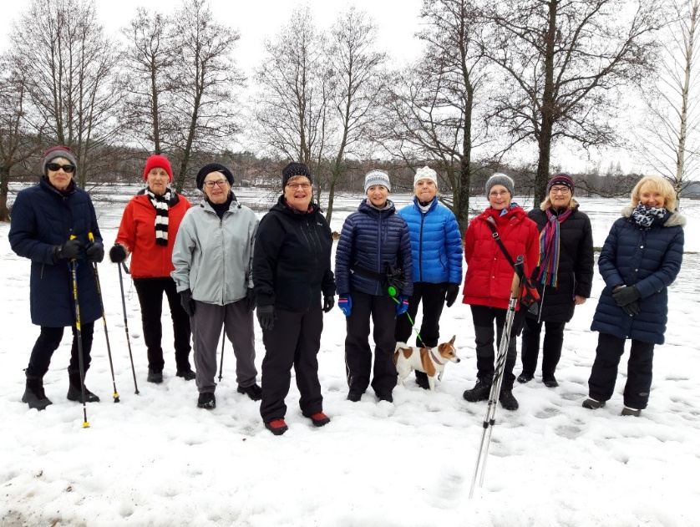Runt Kålgårn

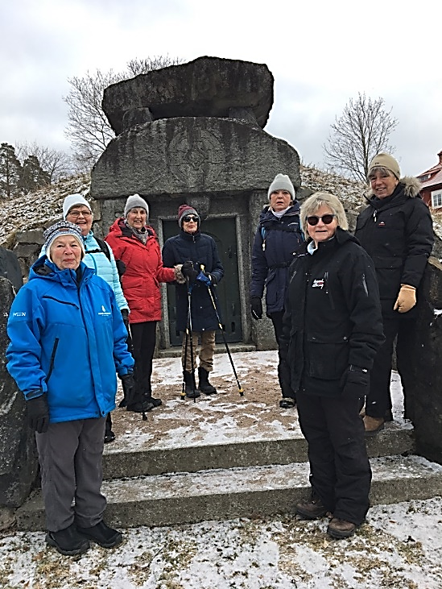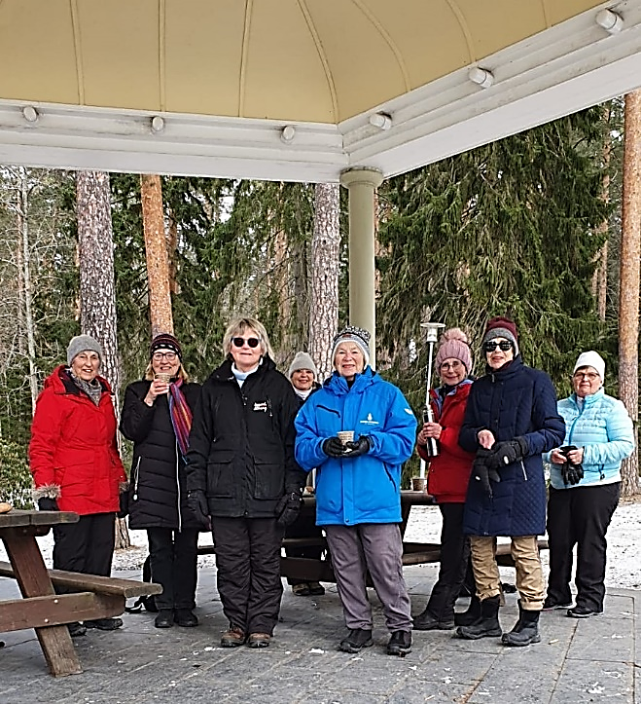
Ljungbergs mausoleum Paviljongen i Stadsparken
Vi fortsätter att samla in pengar som nu går till IW-doktorn. Bidrag kan lämnas genom att swisha tel 070-622 82 83 (Åsa Zandén) eller insättning på postgirokonto 66 52 03-6. Varmt tack på förhand!
Håll i, håll ut! Var rädda om er!
Varma IW-hälsningar
Maj-Britt Wickberg Sekreterare

